요즘 동티모르는 우기철이다.
우기철에 재미있는 일들이 많았다.
하루는 프로젝트로 운딜대학교 학생들과 바다로 사진을 찍으러 가는 길이었다.
사진을 찍고 있는 도중 비가 억수로 많이 쏟아져 내렸다. 우산을 써도 필터링만 되는 수준ㅠ
그래서 모두들 비를 피하고 있는 도중 재미있는 광경을 보게 되었다.
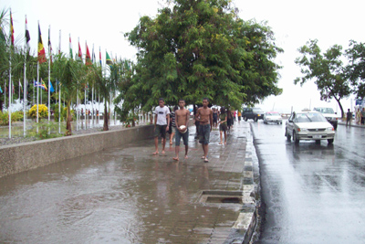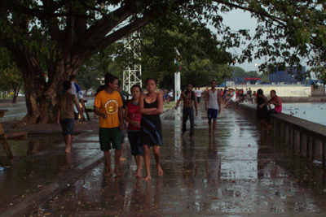

사람들이 어디선가에서 한두 명씩 나와 마구 뛰어다니며 놀고 있었다.
마치 축제할 때 갑자기 많아지는 사람들처럼 어디서 나왔는지 모르게 사람들이 밖으로 막 쏟아져 나왔다.

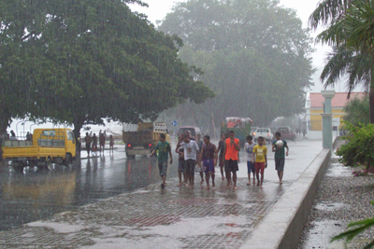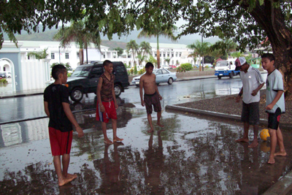

이곳에 와서 판이가 이곳은 축구를 대체 언제 할까? 라는 의문을 가지고 3개월을 지냈는데
이제야 의문이 풀렸다.

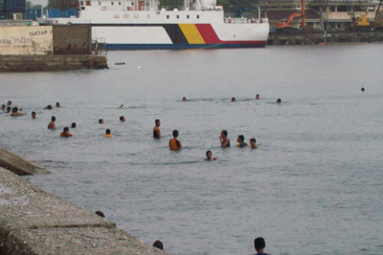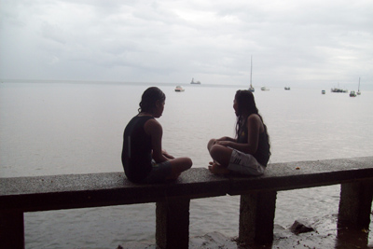

이곳 사람들은 비가 올 때 다들 나와서 축구하고 뛰어 놀고 운동도 하고 수다도 떨었다.
신기했다. 이제까지 비가 오면 집에만 콕 박혀서 나오질 않아 이런 장면은 몹시 새로웠다.
게다가 비와 관련된 말에 ‘나쁘다’ 라는 부정적인 의미를 사용하면 안 된다고 한다.
나와는 정 반대로 이곳 사람들은 비를 중요하게 여기는 것 같았다.

이 후 두번째 사건이 터졌다ㅠ
비가 너무 많이 와서 집에 홍수가 났다!!!
낮은 지대에 있던 우리 집에 물이 침범하였다.

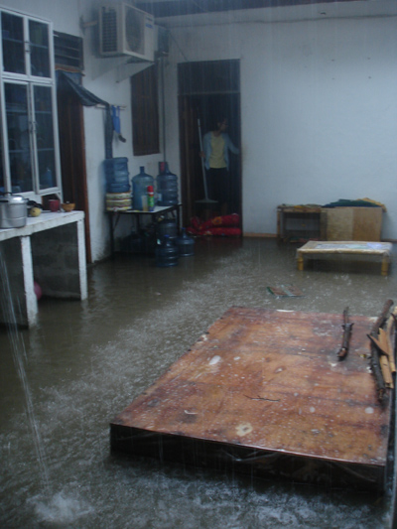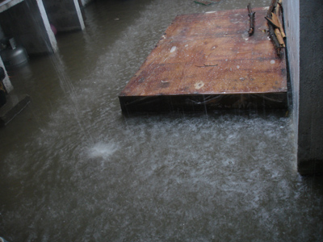

방안으로 물이 차 오르고 아래에 있던 짐을 재빨리 위쪽으로 올리긴 했으나…
물에 젖은 물건들은…ㅠ
게다가 물 위로 떠다니는 바퀴벌레의 시체들.. 슬그머니 기어 나오는 지네들..
마지막을 강타한 것은 헤엄치는 쥐!!!! 헉-_-;;
하늘에 구멍이 났는지 우리의 사정을 모르는지 마구마구 쏟아부었다.
결국 나중에 하수구를 뚫어 물을 밖으로 내보내어 대강 마무리 되었다ㅠ
그날 모두들 오랜만에 물청소 하느라 땀을 흘렸다^^:;ㅋ
비 덕분에 하게 된 대청소!
집안이 깔끔해 지긴 했지만 한번이면 족하다.ㅋ
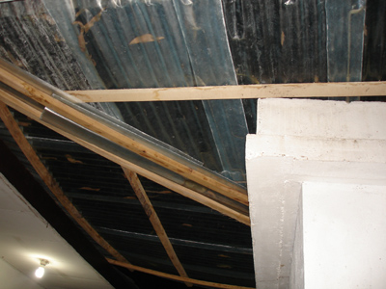
그 뒷날 간사님께서 홍수방지를 위해서 뚫린 천장에 지붕을 설치해 주셨다!!
그 후로도 비가 많이 오면 모두들 밖으로 나와 맘을 졸이곤 한다.ㅋ

